Ветераны МВД – участники афганской войны.

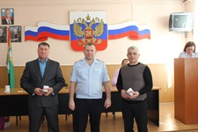15 февраля 2019 года исполняется 30 лет как закончился один самых длительных, после Великой Отечественной войны, локальных конфликтов, в котором участвовали советские военнослужащие.

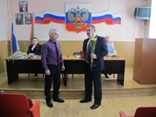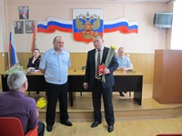История Афганской войны началась в 1979 году и длилась на протяжении 10 лет. Если быть точнее, она длилась 9 лет 1 месяц 18 дней. 27 декабря 1979 года советские войска вошли в Афганистан. В тот период фактически в стране разгорелась гражданская война, в которую вмешались и другие страны. Советские войска входили в страну по нескольким направлениям, десант высаживался как в Кабуле, так и в Кандагаре и Баграме. Вооруженные силы СССР в ходе этой войны носили название Ограниченный контингент. После выполнения задач по недопущению нападения на южные границы СССР и оказанию помощи правительству Демократической республики Афганистан в борьбе с незаконными бандформированиями, 30 лет назад 15 мая 1988 года начался вывод советских войск из Афганистана, воины-интернационалисты возвращались на Родину.
15 февраля 1989 года командующий 40-й армией генерал-лейтенант Борис Громов последним пересекая границу, разделявшую СССР и Афганистан, стоя на мосту через реку Амударья, сказал журналистам: «За мной ни одного солдата, офицера, прапорщика нет. На этом девятилетнее наше пребывание там завершилось. Я хочу сказать еще, что нашим солдатам, которые прошли эти девять лет, надо памятники ставить».
Службу в Афганистане прошли более 620 тысяч военнослужащих, более 90 человек были удостоены званий Героя, тысячи были награждены боевыми орденами и медалями. Из Добринского района на службу в Афганистан было призвано более ста человек. Одиннадцать из них были награждены медалью 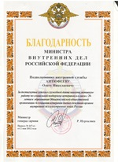«За отвагу», двадцать - «За боевые заслуги», четверо — орденом Красной Звезды.
Подвиг начинается тогда, когда человек при выполнении служебного долга осознанно и добровольно идет на риск, он знает о смертельной опасности, которая ему грозит, но не отступает в решающий момент. Есть люди, которые не понаслышке знают об этом, сотрудники добринского отдела внутренних дел, теперь уже ветераны МВД: Олег Антюфеев, Юрий Комаров, Геннадий Агейчев, Михаил Горбунов, которые в далекие 80-е с честью выполнили свой воинский долг. За проявленное мужество отмечены государственными наградами, Юрий Комаров - медалью «За отвагу», Олег Антюфеев - медалью «За отличие в охране государственной границы».

Агейчев Геннадий Николаевич, честно и добросовестно прослужил не изменяя выбранному призванию более 28 лет в подразделении участковых уполномоченных полиции с 1989 года по 2017 год, ушел в отставку в звании майора полиции. Годы службы в ДРА: октябрь 1987 – февраль 1989.

Антюфеев Олег Николаевич, начинал работу в добринской милиции в патрульно-постовой службе в апреле 1993 года, ушел на пенсию с должности заместителя начальника отдела внутренних дел в звании подполковника внутренней службы в августе 2015 года. Годы службы в ДРА: март 1988 – февраль 1989.

Комаров Юрий Михайлович, пришел на службу в тогда еще ГАИ в далеком 1987 году, и уволился на пенсию в июне 2010 года из подразделения ГИБДД в звании лейтенанта. Годы службы в ДРА: октябрь 1983 – апрель 1985.

Горбунов Михаил Николаевич, начинал работать в органах внутренних дел в республике Казахстан, с 2002 года по сентябрь 2006 года служил в подразделении ГИБДД добринского отдела внутренних дел, уйдя на пенсию в звании старшего лейтенанта милиции. Годы службы в ДРА: март 1987 – август 1988.

В преддверии дня памяти о россиянах, исполнявших служебный долг за пределами Отечества, проявивших мужество и героизм в мирное время при решении боевых задач вдали от Родины, коллектив ОМВД России по Добринскому району выражает слова благодарности воинам-интернационалистам, прошедшим через огонь «горячих» точек.

Поздравляем с Днем вывода советских войск из Афганистана! Желаем вам чистого и мирного неба над головой, здоровья и веры в себя, удачи в любых начинаниях.

